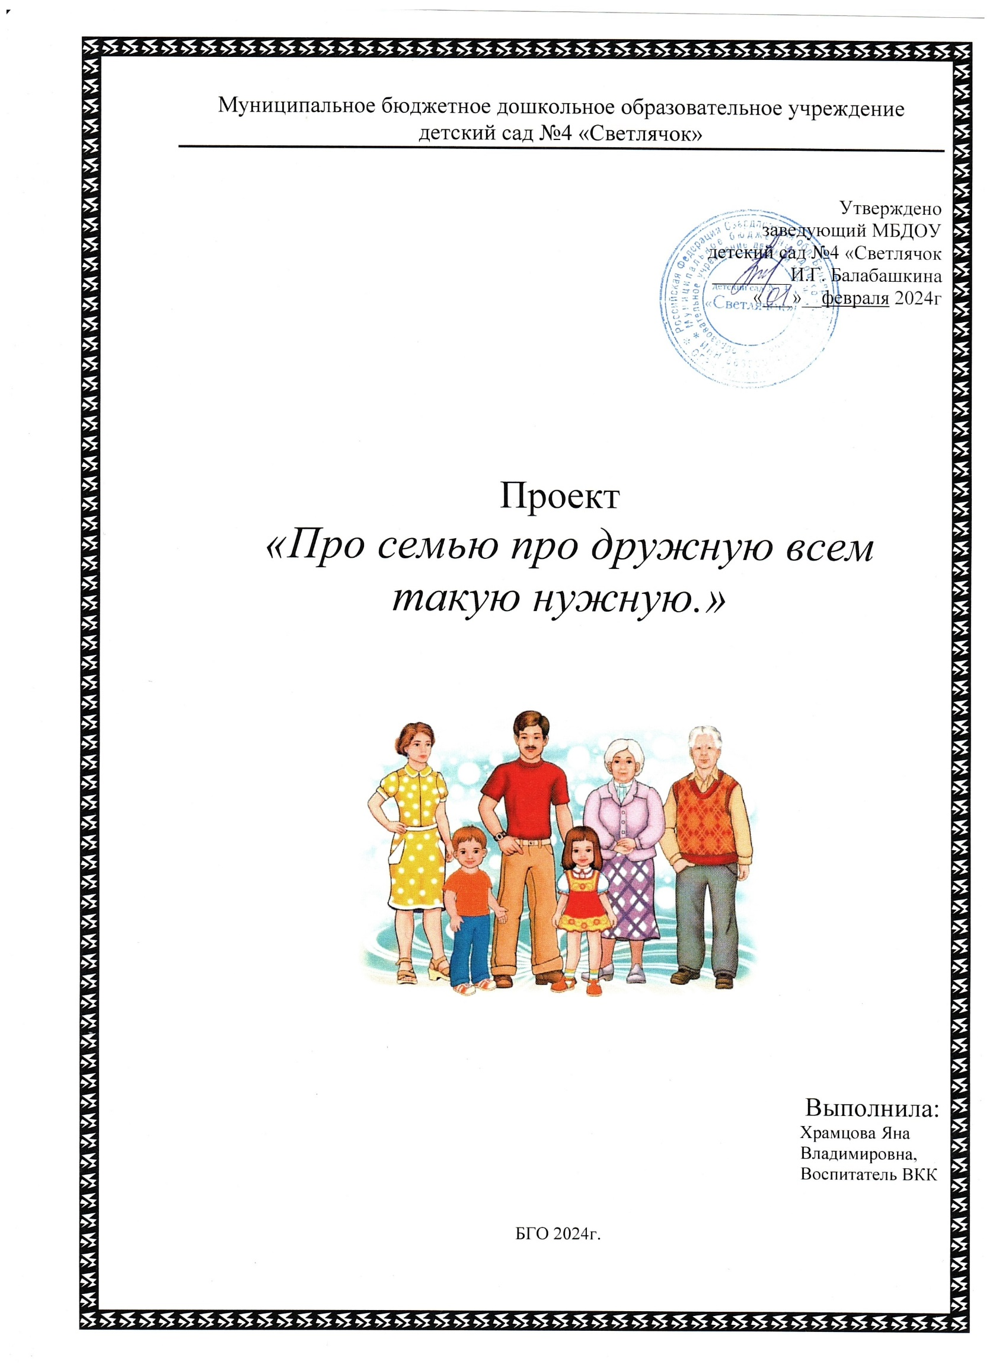

«Семья – это та среда, в которой человек учится,
и сам творит добро»
В.А.Сухомлинский

Проект «Про семью про дружную всем такую нужную.»

Тип проекта: познавательно – исследовательский, групповой, творческий
Длительность: долгосрочный
Сроки проведения: февраль – сентябрь 2024
Участники проекта: педагоги, дети, родители

Актуальность

Семья – это самое дорогое и родное, что есть у каждого человека. Семья – это удивительный незаменимый и сложный организм. Это близкие люди, это традиции, которые мы перенимаем из поколения в поколения, это греет нас своей добротой и бескорыстностью и помогает идти дальше.
Если начать формировать ценностные представления о семье с младшего дошкольного возраста, то ценность семьи будет расти в положительной прогрессии.
Семья – это первый социальный институт, с которым ребенок встречается в жизни, частью которого является. Семья занимает центральное место в воспитании ребенка, играет основную роль в формировании мировоззрения, нравственных норм поведения, чувств, социально – нравственного облика и позиции малыша. В семье воспитание детей должно строиться на любви, опыте, традициях, личном примере из детства родных и близких. И какую бы сторону развития ребенка мы не рассматривали, всегда окажется, что главную роль в становлении его личности на разных возрастных этапах играет семья.
В Семейном кодексе говорится: «Родители являются первыми педагогами». Это действительно так. Воспитательное влияние семьи велико и, к сожалению, не всегда позитивно. От того, каков психологический климат в семье, какие сложились отношения, традиции, обычаи, во многом зависит личность ребенка в будущем. Там, где родители в семьях уделяют большое внимание формированию традиций и обычаев семьи, дети более уверенно входят в мир взрослых, социализируются.
В результате работы и диагностики было выявлено, что дети имеют элементарные представления о своей семье, кем работают их родители и бабушки с дедушками, мало кто из детей знает своё родословное, уходят в прошлое семейные праздники и традиции. Как изменить такое положение?
Ведь мы, взрослые, должны помочь детям понять значимость семьи, воспитывать у детей любовь и уважение к членам семьи, прививать чувство привязанности к семье и дому.
Проблема сохранения семейных ценностей, возрождения семейных традиций становится актуальной и определяется той огромной ролью, которую играет семья и семейные традиции в развитии и формировании социально-нравственной культуры ребёнка.
На мой взгляд, решение проблемы сплочения семьи, сближения взрослых и детей невозможно без участия ребенка и родителей как двух полноправных и равновеликих сторон. Именно поэтому, сегодня необходимо создавать условия для формирования у детей эмоционально насыщенного образа родного дома, семьи. Дети должны научиться, не только брать, но и отдавать: заботиться о близких людях с детства, быть внимательными друг к другу, членам своей семьи.
Исходя из этой проблемы, возникла необходимость в данном проекте. Детей необходимо приобщать к семейным традициям и обычаям, повышать интерес к ценностям семьи.

Цель проекта:
Формирование у детей понятие «семья» и повышение роли семейных ценностей в становлении личности ребенка.

Задачи проекта:
- формировать у детей представления о семье;
- формировать представления о родственных отношениях;
- закреплять знание имён, фамилий родителей, бабушек и дедушек;
- обогащать детско-родительские отношения опытом совместной творческой деятельности;
- воспитывать уважительное отношение и любовь к родным и близким;
- воспитывать уважение к труду и занятиям членам семьи.
- привлечь родителей к установлению в семье правил, норм поведения, обычаев, традиций, т.е. потребность к формированию семейных ценностей.

Предполагаемый результат:
- воспитание чувства гордости за свою семью и любви к её членам;
- знание истории своей семьи, семейные традиции и праздники;
- повысилась педагогическая культура родителей;
- Установлены с ними доверительные и партнерские отношения.
- Научатся составлять рассказ о своей семье.
- Воспитание любови и уважение к членам своей семьи.
- Представление о понятиях: “род”, “родители”, “родословная”, “семья”, “родные”, “близкие”.
- Развитие познавательных способностей у детей, активно участие в творческо-поисковую деятельность.
- Расширение кругозора и обогащения словарного запаса детей терминами родственных отношений, развивать связную речь.
- Укрепление детско–родительские отношения
Этапы реализации проекта
1 этап – Подготовительный (февраль – март ).
2 этап – Практический (апрель – май )
3 этап- Заключительный (Сентябрь)

Деятельность участников проекта
- Подготовительный этап
Педагоги | Дети | Родители
Изучение интереса детей для определения целей проекта. | Вхождение в проблему, возникновение у детей желания как можно больше узнать, решение проблемной ситуации | Опрос, что могут предложить по данному проекту, какую помощь оказать. Анкетирование родителей.
- Сбор и анализ педагогического  инструментария для взрослых и детей.  - Подбор наглядной информации: иллюстрационного материала, литературных произведений, репродукций картин, дидактических, сюжетно – ролевых, театрализованных и строительных игр.  - Проведение выставок, презентаций.  - Оформление папок для родителей.  - Выпуск газет  - Составление кроссвордов, ребусов | Поиски путей решения проблемной ситуации (совместная деятельность) | - Подбор фотографий  - Предварительные беседы с детьми  - Работа с интернет ресурсами для поиска нужной информации (пословицы, поговорки, стихи)
- Практический этап
- Проведение цикла познавательной НОД  - Чтение художественной литературы  - Разъяснение и заучивание пословиц, поговорок, стихов о семье  - Беседы по картинам  - Составление рассказов о семье  - Рассматривание семейных фотографий  - Традиции семей  - Проведение совместных праздников с родителями:  1. День знаний.  2. Новый год у ворот.  3. Лыжня России  4. Военно- спортивная игра «Зарница»  5. «Мамин праздник».  6.. «Маслиница» | Совместная, самостоятельная деятельность:  Просмотр презентаций по данному проекту.  Рассматривание картинок, альбомов.  Работа с картами, интернет – ресурсами, энциклопедиями.  Прослушивание рассказов педагогов, стихов.  НОД.  Дидактические игры.  Сюжетно – ролевые игры.  Творческая мастерская:  «Это я» - рисование  «Дом моей мечты» - конструирование + аппликация из спичек  «Мой друг» - рисование  «Подарок папе» - аппликация.  «Подарок маме» - лепка + украшение бусинками | Индивидуальные беседы с целью создания интереса, привлечения их к изготовлению газет «Моя семья», «Генеалогическое древо моей семьи», «Гордость нашей семьи», «Папа, мама, я спортивная семья»  Привлечение родителей для сказки.
- Заключительный этап
Выставка детского творчества.  Показ сказки «Про семью про дружную всем такую нужную.» | Развлечение  Выставка работ  Выставка альбомов | Презентация: «Семья»  Просмотр развлечения

МЕТОДЫ И ПРИЁМЫ:
1.Методы, повышающие познавательную активность дошкольников:
- метод сравнения
- элементарный анализ
- метод моделирования и конструирования
- метод проектной деятельности
- метод вопросов – постановка вопросов детям; воспитание умения и потребности задавать вопросы, грамотно и четко их формулировать
- метод повторения – важнейший дидактический принцип, без применения которого не будет прочности знаний в воспитании чувств.
2. Методы, направленные на повышение эмоциональной активности детей при усвоении знаний:
- игровые приемы – повышают качество усвоения познавательного материала и способствуют закреплению чувств
- сюрпризные моменты и элементы новизны – эмоционально настраивают ребенка на познание, обостряют желание ребенка разгадать секрет или просто порадоваться
3.Методы и приемы, способствующие установлению связи между разными видами деятельности:
- прием предложения и обучения способу – воспитатель не только эмоционально рассказывает о семье, человеке, но и должен вызвать желание у детей самим попробовать свои силы в исследовании.
- беседа – является связующим звеном
4.Методы коррекции и уточнения:
- метод обобщенного ответа на вопрос: индивидуальная беседа, сравнительный анализ, оценка, разъяснение, совместный поиск выхода из ситуации, обсуждение способа действия.

Схема реализации проекта в разных видах деятельности

- Познавательные занятия: «Состав семьи», «Семь Я», «Работа моих родителей», «Моя семья – моя радость», «С кем я живу», «Коли семья вместе, то и душа на месте», «Моя родословная».
- Беседы: «Любимый отдых членов семьи», «Как я помогаю дома», «Я и мое тело», «Имена, отчества, фамилии и их значение», «Домашний адрес, квартира, моя комната», «Наш домашний праздник», «Выходной день с мамой и папой», «Мои бабушка и дедушка», «Традиции нашей семьи», «Кто такие - родные, друзья, соседи», «Как росли родители, дедушка, бабушка», «В здоровом теле – здоровый дух», «Безопасность в доме», «Если ты остался дома один», «Что делать если ты потерялся».
- Дидактические игры: «Что такое хорошо, что такое плохо?», «Мои хорошие поступки», «Как мы живем в детском саду», «Найди предметы», «Чьи детки?», «Кем быть?», «Кому что нужно для работы», «Кто кем кому приходится?», «Расположи правильно», «Назови ласково», «Дарю подарки».
- Сюжетно – ролевые игры: «Дом», «Семья», «Детский сад», «Кто работает в детском саду?», «Профессия моих родителей», «День рождения», «В гости к бабушке», «Папин праздник», «День рождение мамы».
- Инсценировки: «Три мамы», «Сказка для мамочки».
- Рассматривание сюжетных картин: «Моя семья», «У мамы день рождения», «С папой в магазин», «Опять двойка».
- Чтение художественной литературы: С.Капутикян «Моя бабушка», В.Чёрная «Хорошая внучка», Э.Успенский «Если был бы я девчонкой», Е.Благинина «Посидим в тишине», В.Осеева «Сыновья», А.Кымытваль «Песенка бабушки про непоседу», С.Баруздин «Мамина работа» а так же произведения Н. Носова, А. Барто, С. Маршака, К. Ушинского, В. Осеевой. Э.Успенского «Если был бы я девчонкой», Л. Квитко «Бабушкины руки», Г. Виеру «Не мешайте мне трудиться», Е. Благининой «Вот так мама», Я.Аким «Моя родня». и другие. Обсуждение прочитанного материала.
- Художественное творчество: рисование – «Это я», «Моя семья», «Папа, мама, я – спортивная семья», «Мой друг», «Как я с мамой или папой иду из детского сада»; аппликация – «Украсим фартук для мамы», «Дом моей мечты»; лепка – «Испечем торт для мамы», «Розы для мамы»; совместное (педагог, дети, мама Т.Черниковой – Юлия Сергеевна) изготовление вебской куклы.

- Пословицы и поговорки:
  - Согласие да лад - в семье клад.
  - Согласную семью горе не берёт.
  - В семье согласно, так идёт дело прекрасно.
  - Земля без воды мертва, человек без семьи пустоват.
  - Когда нет семьи, так и дома нет.
  - Семья сильна, когда над ней крыша одна.
  - Семья без детей, что цветок без запаха.
  - Семейный горшок всегда кипит.
  - В семье и каша гуще.
  - В семье разлад - то и дому не рад.
  - Не будет добра, коли в семье вражда.
  - Намёки да попрёки - семейные пороки.
  - Семья человеку первую путёвку в жизнь даёт.
  - В хорошей семье хорошие дети растут
  - Не нужен и клад, коли в семье лад

